資料２
令 和 ４ 年 度

事 業 報 告 書（案）

社会福祉法人宇和島市民共済会

Ⅰ 本部会計

Ⅱ 施設会計

第１種社会福祉事業
軽費老人ホーム ケアハウスいこい

第２種社会福祉事業
通所介護事業 老人デイサービスセンターいこい
指定通所介護・介護予防通所介護事業所（第３８７０３００１６１号）

公益事業
居宅介護支援事業所いこい
指定居宅介護支援事業所（第３８７０３００３８５号）
居宅介護支援事業所もみの木
指定居宅介護支援事業所（第３８７０３０２１６７号）

委託事業
「我が事・丸ごと」地域づくり推進事業・アウトリーチ等を通じた
継続的支援事業

第２層生活支援体制整備事業「もみの木」

社会福祉法人宇和島市民共済会
令和４年度事業報告書
（法人本部会計関係）
目 的
社会福祉法人の基本理念であります「福祉サービスを必要とする者が、心身ともに健やかに育成され、又は、社会、経済、文化その他あらゆる分野の活動に参加する機会を与えられるとともに、その環境、年齢及び心身の状態に応じ、地域において必要な福祉サービスを総合的に提供されるように、社会福祉事業の他の社会福祉を目的とする事業の広範かつ計画的な実施に努めなければならない」との考えに基づいて公平・公正な法人運営を図り、常に健全かつ活力ある経営を図ることで財政基盤を確立し、地域福祉の充実発展に寄与する。
また、常に事業内容、サービス内容を把握し、利用者へのサービスの質の向上、職員の質の向上を図るとともに勤務条件の改善、人材の育成・確保に努める。
検証報告
今年度の収支状況については、居宅と通所の加算条件未取得、また新型コロナウイルス感染症の影響を受け通所介護で通算７日間営業を停止、ケアハウスでは12月に１９日間の隔離対応のため大幅な感染防護具・備品の購入、さらに人件費の増大があり損益が発生。同時に、施設の経年劣化による改修費の費用発生もあり、厳しい財政状況となっている。コロナとの共存も見え始めており、現状としては、法人内の体制の強化、営業力向上に対する職員同士の協力体制の向上に対する取り組み等、様々な手立てを講じ事業を発展させるべく努力を続けている。また、今年度も、職員の働きやすさと御利用者様への安心安全への取り組み、他法人・他施設とのつながりである老人福祉施設連絡協議会等の各種団体等を通じたWEB活用の研修会、訓練等へ積極的に参加を果たした。

Ⅰ．評議員・役員（理事・監事）の選任
（１）定款を遵守し、必要な要件を満たした社会福祉事業・経営に精通する知識 ・経験が施設運営に反映される構成に努めた。
Ⅱ．評議員会・理事会の開催
（１）評議員会・理事会の開催手続きは、定款の定めによって行われ、要決議事項について適切な時期に評議員会・理事会を開催した。（３ページ参照）
（２）定足数等の必要な要件を満たし、要決議事項について実質的な審議を経て 決議を行った。
（３）開催ごとに定められた形式で議案に関する発言内容を記録し、要書類として保管。
（４）監事は定められた資格要件を満たし、必要な都度監査を行った。また、 ４年度においても、１名の監事が愛媛県社会福祉施設経営者協議会主催の社会福祉施設監事監査研修会を受講。
（５）資料の配付・研修会等への参加を行い、社会福祉法人の基本的知識及び役員の役割を周知徹底した。
Ⅲ．資産・会計管理
（１）基本財産とその他の資産を適正に区分し、全ての財産を規程通りに管理。
（２）社会福祉法人会計基準に基づき、適正に会計管理及び処理を行った。
（３）施設の実態を十分把握し、関係職員の意見を参考に実質的な予算を
編成し、必要とあれば年度途中に適宜見直しを図り、適正な執行に努めた。
（４）会計責任者と出納責任者を分離した内部牽制組織の維持に努めた。
（５）決算は決められた時期に作成し、公認会計士による審査を受け、監事監査 を経て理事会に諮る。
（６）工事請負、物品の購入等に関しては、規定に基づいて契約を行い、適正な競争原理に基づいて業者の選定を行った。
（７）寄付金の受入には、適正な書類処理に努めた。
Ⅳ．人事管理
（１）法人が自主的な事業運営を積極的に展開していくために、職員の採用、育 成、評価、処遇を一体的に考えた適切な人事管理を継続した。
（２）職員の資質の向上を図るために、施設内研修はもちろんのこと、外部研修等への参加、各種資格取得に対し、引き続き法人として積極的に支援する。
（３）優秀な人材を確保するために、給与面のみならず福利厚生等の処遇面での充実を図る。
Ⅵ．安全管理
（１）必要に応じて各種防災計画の見直しを行うと共に、職員に対して、各種防災計画と訓練によって周知徹底を図った。
（２）定期的な防火設備及び可燃物の保管状況の点検を行う。
（３）防火訓練・津波避難訓練・風水害避難訓練を必要回数実施するとともに、入居者の状態に応じた工夫をし、入居者及び全職員に消火・通報・避難誘導訓練等の経験を積んでいる。
（４）消防機関及び地域住民との連携強化を図っていく。
（５）非常災害時に対応するため、南予地区老人福祉施設協議会の施設間で締結された災害時相互応援援助協定に基づき連携強化を図っている。
（６）今年度は新たに、宇和島市災害時相互応援協定を市内３７法人、６４施設で締結し、新型コロナウイルス感染症での応援へも活用できる応援体制が構築された。
Ⅶ．衛生管理・感染症対策
（１）職員全体がマニュアルに基づき、日常的に施設全体の衛生に努めた。
（２）食品・飲料水等について、食品衛生法等に基づき、管理するとともに保健所等との連携をとった。
（３）職員に感染症対策に必要なＷＥＢ研修会等の情報を積極的に発信し、参加を促し、不足については施設内でも研修を重ねた。
（４）感染症対策マニュアルに基づき、汚物・医療用具・廃棄物等の処理を適正に行った。また、必要に応じて関係各機関との連携。
（５）多職種で構成される各委員会の定期的な開催を実施し、安全管理に対して最善の努力を行った。

令和４年度役員会等開催実施状況
令和４年 ５月２５日 法人内部監査
６月 ９日 理事会開催
（１）施設運営経過報告
（２）令和３年度 本部会計・施設会計事業報告の承認について
（３）令和３年度 本部会計・施設会計決算報告及び
内部監査報告、並びに社会福祉充実残額の承認について
（４）定時評議員会議題（案）についての審議
（５）就業規則の一部変更案について
（６）給与規定の一部変更案について
（７）その他
6月2７日 評議員会開催
（１）施設運営経過報告
（２）令和３年度 本部会計・施設会計事業報告
（３）令和３年度 本部会計・施設会計決算報告及び
内部監査報告、並びに社会福祉充実残額の承認について
（４）その他
１１月２８日 理事会開催
（１）施設運営経過報告
（２）居令和４年度本部会計・施設会計第１次補正予算案について
（３）その他
令和５年 ３月２７日 理事会開催
（１）施設運営経過報告
（２）令和４年度本部会計・施設会計第２次補正予算（案）の審議
（３）令和５年度 本部会計・施設会計事業計画書（案）の審議
（４）令和５年度 本部会計・施設会計予算（案）の審議
（５）その他

その他、法改正等による所轄庁からの指導に基づき行われる役員会、及び、定款変更等の改正法対応を図るための役員会の実施は随時対応

１．経営組織（法人本部）
(1) 本年度は、新型コロナ感染症の影響もあり、緊急的な対応が必要な状況であったが、評議員会・理事会のご理解を戴き、法人運営及び施設の今後の健全経営について、ご協力戴けたものと感じている。
(2) 各規程並びに各様式(書式）の見直しを図り、できる限り新型コロナ感染症に対応した法人及び施設運営に努めた。
(3) 常に収入及び支出の状況を把握し、適時、補正予算の編成を実施することで適正な予算執行に努めた。
(4) 各施設の概要及び事業実施状況等も随時ホームページに掲載して情報開示に努めた。また、詳細な決算書類等を備え置き公開に努めた.

２．事業管理
(1) ケアハウス
令和４年度事業報告書（経費老人ホーム ケアハウスいこい）
５～７ページを参照
(2) デイサービス
令和４年度事業報告書（デイサービスセンター いこい）
８～１０ページを参照
(3) 居宅介護支援事業所
令和４年度事業報告書（居宅介護支援事業所いこい・もみの木）
１１ページを参照
(4) 「我が事・丸ごと」地域づくり推進事業 アウトリーチ等を通じた
継続的支援事業及び生活支援体制整備事業
令和４年度事業報告書（もみの木）
１２～1５ページを参照

３．財務管理
月次試算表から資産の状態・増減・事業活動の成果を把握することで、適 宜、予算の執行状況を確認し、適正な見直しを図った。
また、継続して、公認会計士に会計帳簿等の確認及び指導を依頼し、より、健全で明確な事務処理を実施することに努めた。

４．人事管理
(1) 職員の資質向上のため、年度当初に計画したＷＥＢを含めた施設内外研修の受講を実施した。
(2) 法人で入会するソウェルクラブの特典を利用した記念品贈呈を福利厚生の一環として実施した。
(3) 退職者等の補充に関する採用については、随時ハローワークを中心とした紹介を受け、適正な面接を実施し採用決定を行った。

軽費老人ホーム ケアハウスいこい
令和４年度 事業報告書

１ 利用定員 ・・・３０名
２ 職員定数 ・・・１５名
３ 事業開始年月日 ・・・平成８年４月１日
４ 施設状況（概要）

平成８年４月の開設から２７年が経過致しました。現在、最高齢は95歳を筆頭に９０歳を過ぎられた方が９名在籍しておられます。現在までの入居者の延べ人数は１４２名、退居者の延べ人数１１３名である。
介護保険制度の中でケアハウスの趣旨や形態が、地域で十分に理解されていない現実の中「多少の助けがあれば過ごせる高齢者が、身近な地域の中で安心して暮らせる施設づくり」をめざし、社会福祉協議会や地域・行政のご支援のもと、一つ一つの課題を克服し、真摯に業務に取り組み利用者の確保・獲得に努めた。また「尊厳の保持」と「自立支援」を目標とし、入居者が「その人らしく」生活できるよう一人ひとりのニーズを大切にするとともに、ご家族のご意見やご要望を把握し的確な対応に努めた。さらに、ホームページにケアハウスの行事をアップしてご家族の方がいつでも様子を確認出来るよう配慮した。しかし、加齢等による体調不良・認知症や持病の進行・転倒等は避けられず、入院・施設入所等において対応を迫られる入居者の方々もおられる。普段の日常生活において、半数以上の１７名の入居者に要支援・要介護の認定がついており、大半の方々が介護保険サービスの利用、施設または施設職員・家族、親戚等のサポートにより日々の生活を送っている。
自立および特定高齢者レベルの方については、継続して「介護予防」に視点を置いた体操の実施、嚥下機能向上のための口腔体操などを取り入れ自立支援を目指している。しかし、今年度は１２月末に新型コロナウイルス感染症のクラスターが発生し、入居者には１９日間居室で過ごしていただくこととなり、多大なご心配とご迷惑をおかけすることとなってしまった。今後は、コロナウイルス感染症が落ち着き、安全な日常を取り戻せるよう努力を続け、今まで通り対面での行事やレクレーションの充実を図り「健康で喜びをもって生きられる施設づくり」を目指して、更なるサービス向上を図る。
令和４年度 月別 入退居状況
項 目 | 4月 | 5月 | 6月 | 7月 | 8月 | 9月 | 10月 | 11月 | 12月 | 1月 | 2月 | 3月
入 居 | 1 | 1 | 1 | 1 | 0 | 0 | 1 | 0 | 0 | 1 | 0 | 0
退 去 | 2 | 1 | 1 | 0 | 0 | 0 | 1 | 0 | 0 | 1 | 1 | 0
入居者数 | 30 | 29 | 29 | 29 | 30 | 30 | 30 | 30 | 30 | 30 | 29 | 29

入居者年齢状況：令和5年3月31日現在
 | 男性 | 女性 | 合計 |  |  |  | 男性 | 女性 | 全体
 |  |  | 実数 | 比率  (％) |  | 最高年齢 | 91 | 95 | 95
 |  |  |  |  |  | 最低年齢 | 82 | 67 | 67
74歳以下 | 0 | 1 | 1 | 3.4 |  | 全 体  平均年齢 | 85.5 | 86.4 | 86.3
75～79歳 | 0 | 0 | 0 | 0.0
80～84歳 | 2 | ９ | 1１ | 38.0
85～89歳 | 1 | 7 | ８ | 27.5
90～94歳 | 1 | ５ | ６ | 20.7
95～99歳 | 0 | ３ | ３ | 10.4
100～105 | 0 | ０ | 0 | 0.0
合計 | 4 | 25 | 29 | 100.0
入居者介護認定状況
非該当･自立 | 要支援1 | 要支援2 | 要介護1 | 要介護2 | 要介護3 | 要介護4 | 要介護5
12 | 4 | ７ | ５ | １ | 0 | 0 | 0

５ 施設行事実施状況
入居者の自主性を尊重するため「親睦会総会」を通じ、年間行事を計画し、以下のとおり実施いたしました。
月 | 行 事
４月  ５月  ６月  ７月  ８月  ９月  １０月  １１月  １２月  1月  ２月  ３月 | 喫茶いこい（入居者・職員）  喫茶いこい（入居者・職員）  コロナワクチン接種・４回目（入居者・職員）  納涼祭夕食会（入居者・職員）  親睦会常会・席替え（入居者・職員）  昼間想定防火訓練（入居者・職員）  敬老祝賀会（入居者・職員）  健康診断・インフルエンザ予防接種（入居者・職員）  芋炊き会（入居者・職員）  ミニ運動会（入居者・職員）  コスモスドライブ（入居者・職員）  紅葉ドライブ（入居者・職員）  親睦会常会（入居者・職員）  コロナワクチン接種・５回目（入居者・職員）  鏡開き喫茶いこい（入居者・職員）  給食懇談会（入居者・職員）  親睦会総会・席替え（入居者・職員）  夜間想定防火訓練・津波想定避難訓練（入居者・職員）  お花見バスツアー（入居者・職員）

６ 健康管理・クラブ活動実施状況
入居者の健康と自主性を尊重した主体的な活動を、施設職員が側面からサポートすることを念頭におき、以下のとおり実施致しました。
月 | バイタルチェック健 康 管 理 | 体 操 | 脳トレ活動 | その他
４月 | 2１日 | 12日 | 12日 | 新型コロナ対応により中止
５月 | 2１日 | 12日 | 12日
６月 | 2３日 | 20日 | 20日
７月 | 21日 | 13日 | 13日
８月 | 23日 | 12日 | 12日
９月 | 28日 | 12日 | 12日
10月 | 27日 | 21日 | 21日
11月 | 24日 | 7・21日 | 15日
12月 |  | 5日 | 5日
１月 | 23日 | 30日 | 16日
２月 | 27日 | 7・20日 | 15日
３月 | 28日 | 20日 | 20日

※ 今年度は長期にわたってクラブ活動等を中止し、感染症対策のため面会制限（一部禁止）あり・入居者に対して外出制限等もお願いした時期があった。講師の先生方にもご迷惑をかけますので、一時中止ではなく、年間を通じて中止として、コロナ終息後に開始できるような状況になれば、改めてお願いするという対応を図った。本当に皆様にご迷惑をおかけしながら、安全安心を最優先で実施しなければならない時期が続いている。代替えとしては、施設内で個別及び少人数でできる折り紙や塗り絵、体操や散歩を、個別で自由にできる体制に努めている。

令和４年度事業報告書
（通所介護）デイサービスセンターいこい

令和４年度の事業計画に掲げた、下記の運営方針を基に事業目標を定め、関係諸機関及び、地域ボランティア等との連携を図り、利用者及び、介護者の側に立った対応を目指し、より一層質の高いサービスの提供に努めた。

運営方針
通所介護事業所運営規程に添い、常に利用者及び、家族・介護者の立場に立ち利用者の残存機能の維持向上、又地域に根ざしたデイサービスセンターを目指し、全ての利用者及び、家族に対して公平でよりよいサービスを提供できるよう努める。

総括評価
（１）総合事業
○「地域包括支援センター」と連携を図り、要支援者及び事業対象者に対する総合事業サービスに取り組んだ。
○各職員のスキルアップ研修参加と職員会議の実施。（一部コロナ中止あり）
○利用者の心身状態は日々変化しており、常にモニタリングが必要である。
日々の細かいミーティングと確認によって、各職員が意識の共有を図り、月末には全職員が集結しデイ会議を実施した。
○職員それぞれに利用者の担当制を設け、利用者の状態把握と計画の立案、経過記録の作成を図ることで、よりきめ細かな対応に努めた。

（２）介護支援専門員及び、関係諸機関との連携
○ケースカンファレンスが開催される回数も増加し、デイサービスとしても積極的に参加できるよう調整を図り、利用者の状態の把握と、今後の連携促進に努め、地域包括ケアシステムの構築にも意欲的に取り組んだ。
○総合事業だけでなく要介護者に対してもアセスメントから評価までのプロセスの見直し、記録様式の簡素化及び、情報提供の充実を図った。
○利用者へのサービスの質の向上、又、介護報酬請求事務等においても、行政、居宅介護支援事業所、他のサービス事業所等からの情報提供は重要であり、今後とも連携強化を図る。

（３）地域住民、家族との連携
○ボランティア団体として、ぬくもりの会、日赤奉仕団及び地域のボランティア活動をされておられる方々から御訪問を頂いていましたが、今年度はコロナの関係で御訪問の中止とさせて頂いている。
○看護師を中心とした職員の努力により、いこいノートの有効活用が図られ、家族との連絡がスムーズに運ばれた。
今後とも、家族のニーズ発掘・現状の把握のため、継続実施していく。

（４）サービス内容の充実
○介護職員の工夫と努力により、利用者からの声を活かしたおやつの提供を、健康状態に合わせて提供することができた。利用者の状況の変化に対応し、カロリー制限のある方や糖尿病を抱えた方の利用が増加したため、月単位のおやつ回数も変化を見ながら施設と一体となり対応を図った。
○車両運用も順調に運んでおり、他事業書にはない安全を十分に配慮した２名体制での送迎を実施するため、よりきめ細かく毎月、運行表の見直しを行い、効率的で利用者の利便性を考慮した順路、送迎車両の設定を継続して図る事ができた。
○利用者の自立支援を優先した入浴方法・食事方法を検討し、実施することができた。利用者からも食事・入浴に関しては、カンファレンス等でも大変好評を頂いた。
○利用前訪問時の聞き取り、そして利用経過のモニタリングにより栄養士主体で食事メニュー（食材、調理方法、食事方法）の見直しを図る事ができた。
○新たに、個別の機能訓練が始まり個々のメニューで筋力の維持、低下予防を図る事となった。

（５）レクリエーション活動の充実
○季節の外出を、歩行訓練の際に個別対応として行った。
○屋内ミニ運動会をコロナの件数が少ない時期に、紅白に分かれたボール運び・自立目的の競争・音楽に合わせた体操の３つのプログラムで実施、又、今年度は脳トレと体操に力を入れ取り組んだ。
○１２月は正月飾り作成を実施した。利用者に対し大変好評であり、今後も継続的に実施することとする。
○新年に、八幡神社への初詣を実施するため、事前に社務所へ連絡をし、スムーズに参拝することができた。
○毎月、月末頃に実施するカレンダーづくりにより、利用者の季節感及び習慣性獲得の一助となった。
○和霊大祭前に利用者の季節感獲得のため職員による利用者参加型のミニいこい祭りを実施し大変好評であった。
※今後とも、マンネリになりがちなサービスに変化を与える意味でも、利用者が積極的に参加していただけるレクの企画に努めていく。

（６）緊急時対応マニュアルの徹底
○全利用者の掛かり付け医の把握、個別緊急連絡先等のケース帳への記録。
○救急車の出動要請。
○近隣開業医への対応依頼。
（上記の点について職員の意識改革・緊急時の対応力向上が図れた。同じく防災訓練についても継続していく。）

（７）研修、見学
○対面の各種研修会は新型コロナにより中止となる。（一部ＷＥＢ受講あり）
○施設内研修及び各委員会の実施で職員のスキルアップが図れた。

（８）その他
利用状況実績
 | 月別収入 | 稼働日数 | １日平均収入 | １日平均利用者数
4月 | 5,313,470 | 26 | 204,364 | 24.3
5月 | 5,050,320 | 26 | 194,243 | 23
6月 | 5,205,090 | 26 | 200,196 | 24.1
7月 | 5,098,320 | 26 | 196,089 | 23.5
8月 | 3,922,270 | 23 | 170,533 | 20.9
9月 | 4,615,420 | 26 | 177,516 | 21.6
10月 | 5,218,990 | 26 | 200,730 | 23.6
11月 | 5,028,530 | 26 | 193,405 | 22.6
12月 | 4,388,310 | 24 | 182,846 | 21.3
1月 | 4,852,170 | 24 | 202,174 | 23.7
2月 | 4,866,460 | 24 | 202,769 | 23.6
3月 | 5,258,080 | 27 | 194,744 | 22.9
合計 | 58,817,430 | 304 | 193,478 | 22.9
- 要介護3以上の方が3０％以上で加算が取得できる「中重度加算」割合は、年間２３％であった。宇和島市における在宅重度者の減少は止まらず、令和5年度においても中重度加算の取得は難しいものと考える。

令和４度事業報告書
（居宅介護支援事業所いこい・もみの木）

Ⅰ 総括・評価

令和4年度においては途中、退職や入職もあったが、現在、いこい、もみの木合わせて、専従介護支援専門員６名、兼務２名体制での業務を実施している。
前年度に引き続き、新型コロナウイルス感染予防対策を行いながらの業務であり、担当者会議、定期訪問などを取り組みながら、包括支援センター・他機関・地域等からの新規相談や困難事例の相談対応にも積極的に取り組んだ。訪問においては感染症の発症の状況に応じて電話や施設職員からの聞き取りとなる事も多かったがサービス事業所、包括、多職種との連携を図り、利用者が有する能力に応じた望む暮らしとは何かを考え、より良い支援につながるよう努めた。
担当件数においては定期的に包括支援センター・他機関・地域等からの新規相談や困難事例の相談もあったが入院や入所、終了となるケースも多数あり、変動も多かった。また、法人内で感染が発症した際には皆で業務調整を行い、協力することで、法人内の各事業とも連携を図り、コロナ終息に向けて取り組むことができた。この経験は、市民共済会の職員としての自覚と意識を再確認するきっかけとなった。
宇和島市医療介護連携システムみさいやネットの利用については、十分な連携ツールとしての活用には至らず、今年度においても登録者数が伸び悩み、今後の課題となっている。
研修会においては昨年に引き続きオンライン研修に可能な限り参加し、スキルアップに繋げられるよう努めた。また重度化防止のための地域ケア個別会議に事例提供し、多職種の専門的な視点に基づく助言をいただくことで新たな課題分析につながり、ケースを見直すことや地域の関係機関との連携を深めていく事、利用者の望む暮らしや重度化させない事とはなにかを考える機会となった。
また定期で所内研修を開始し研修報告や新規事例紹介、困難事例の検討を行い情報の共有を図った。さらに、みさいやネットを活用し、いこいともみの木でズーム共同開催を行った。今後も活用に慣れ、連係を深めていきたいと考えている。

Ⅱ 4年度実績

事業所名 | 予防件数 | 介護件数 | 合 計
いこい | 139 | 1,275 | 1,414
もみの木 | 51 | 863 | 914
計 | 190 | 2,138 | 2,328

「我が事・丸ごと」地域づくり推進事業 アウトリーチ等を通じた継続的支援事業及び
生活支援体制整備事業 「もみの木」
令和４年度 事業報告書
令和５年 ３月 ３１日
１．現状と様子
今年度は新型コロナウイルス感染症による活動自粛の継続からスタートした。地域住民の方々は感染対策に疲れながらも、できることを継続していこうと協力してくださり、自粛の中でも可能な活動を実施した。住民の方々だけで、活動や地域の話し合いを行うことが増加し、バックアップ機能として、もみの木が定着する形となっている。個別事案などは、誠意ある対応を心掛け、協力と信頼へつながる対応を継続している。また、様々な立場で活動している団体の中に、今年度は新たに協力団体として男性グループ「もみの木３」が誕生し、様々な住民活動を後押ししてくださっている。可能性の広がりを感じる活動であり、大事に住民の感情を広げていただきたいので、しっかりとした距離感を維持しながら、一歩ずつ前に進めるよう活動している。継続して、三間地区社会福祉協議会、もみの木運営議会の方々を中心とした「住民活動」、民生委員さんや地域住民の方から寄せられる「個別事案」などを真ん中に、様々なご相談をワンクリックで受ける窓口として「一緒に」を実践できる街づくりに進んでいる。

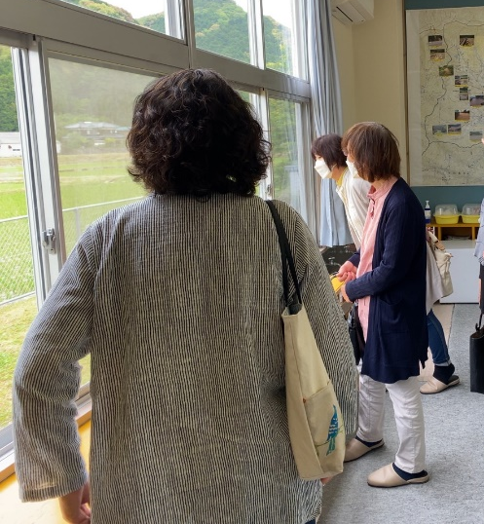
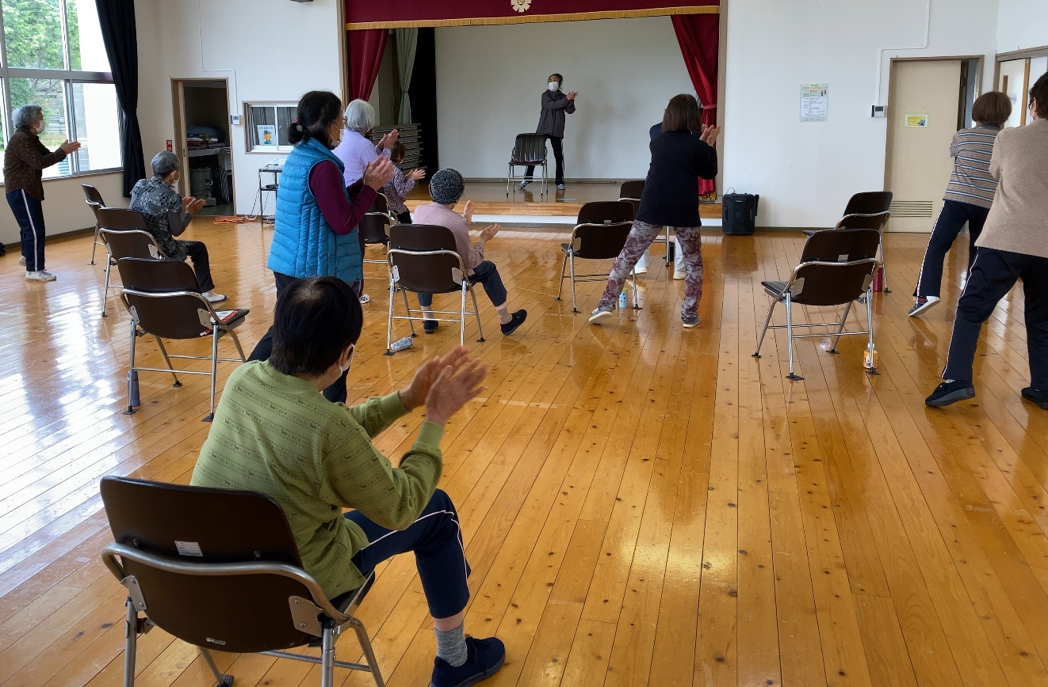

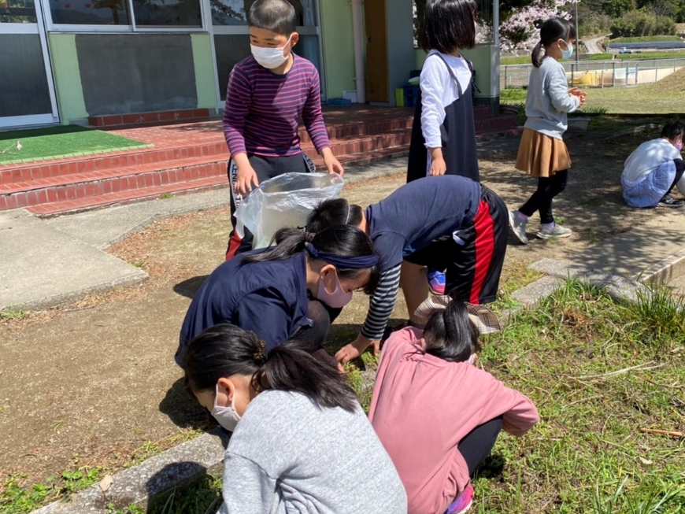
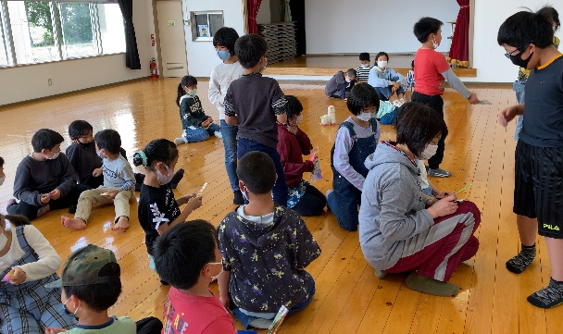

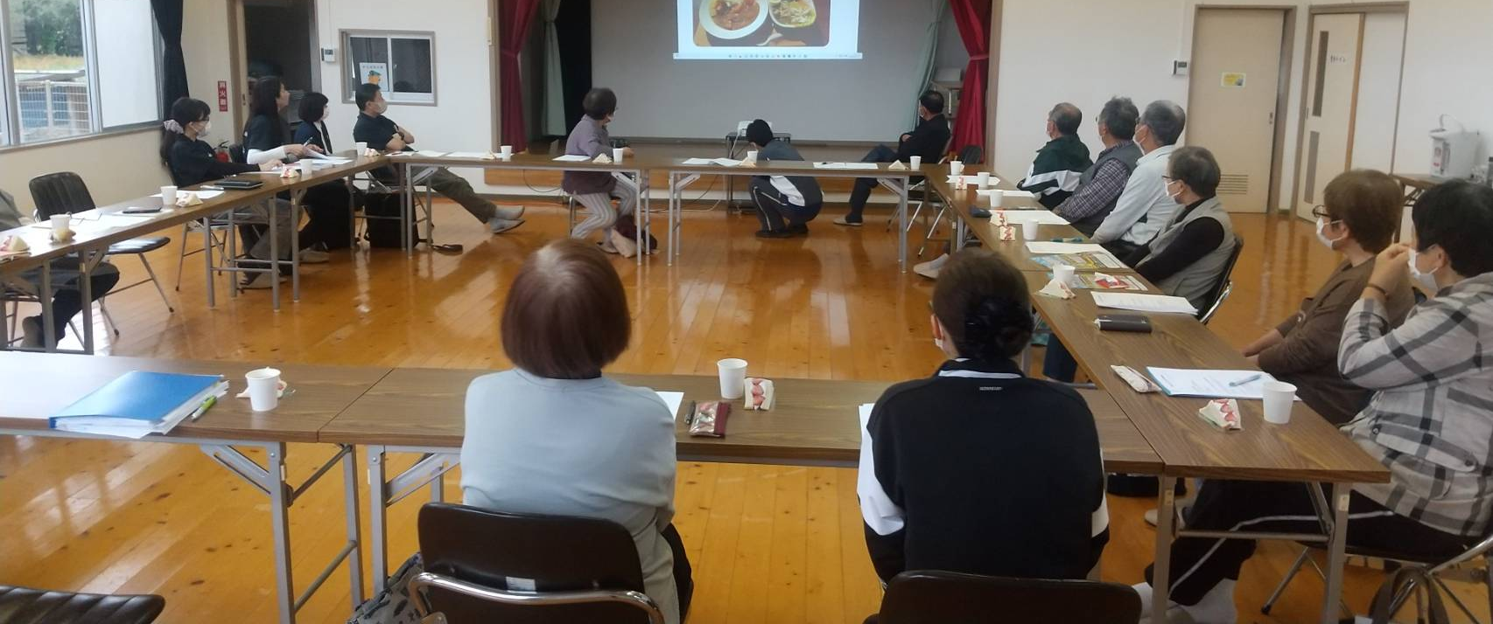

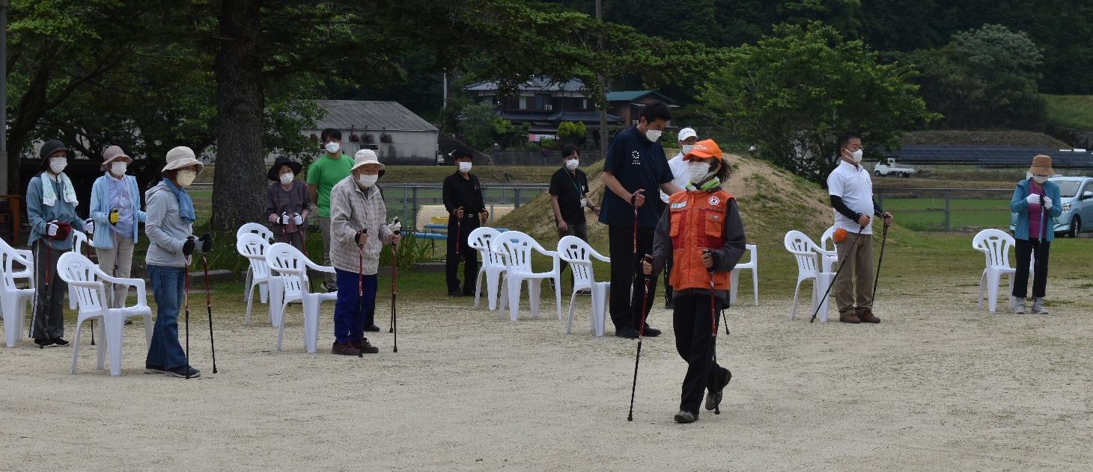

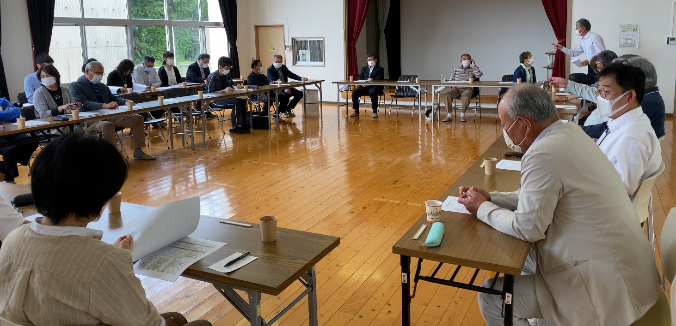

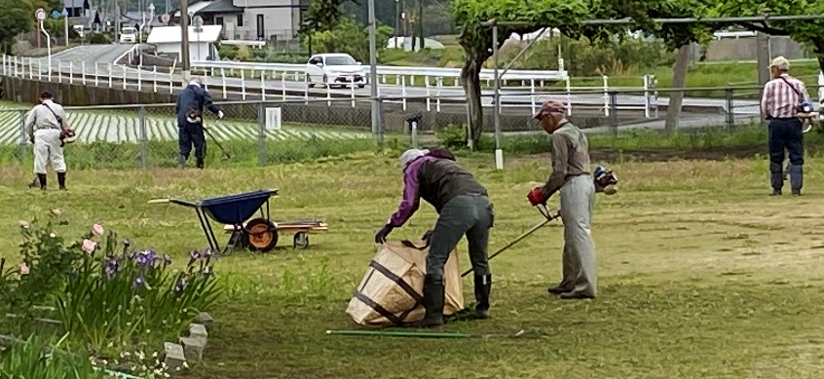
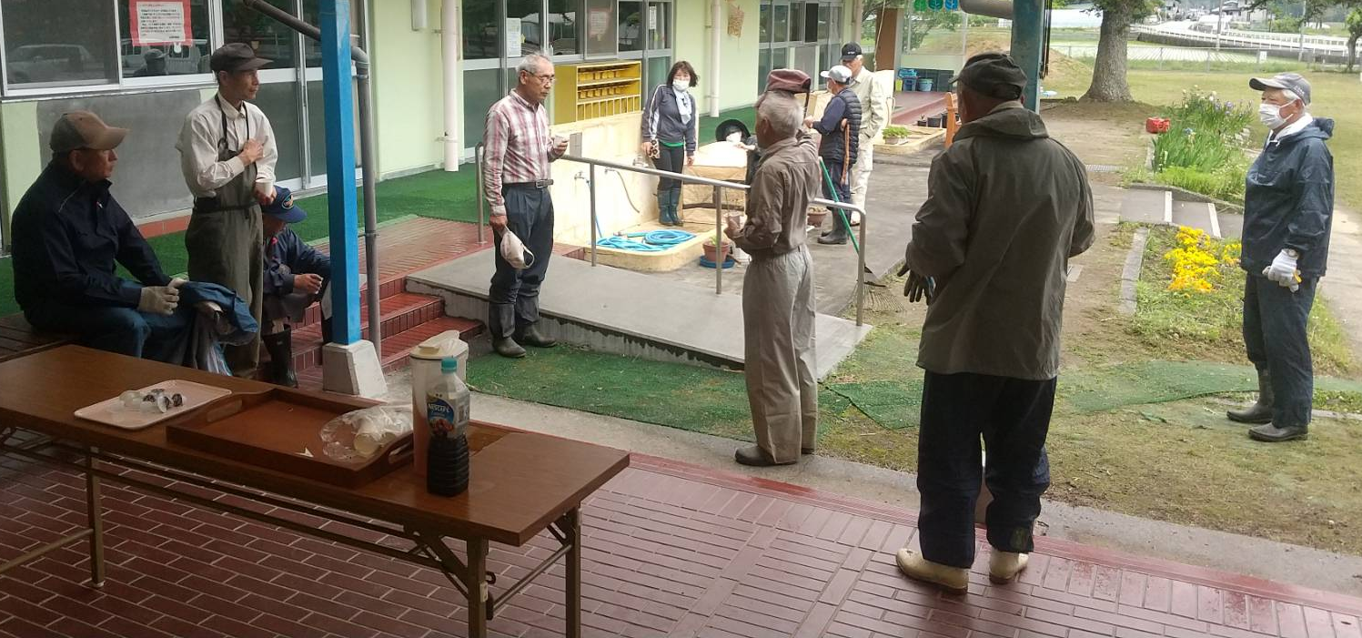

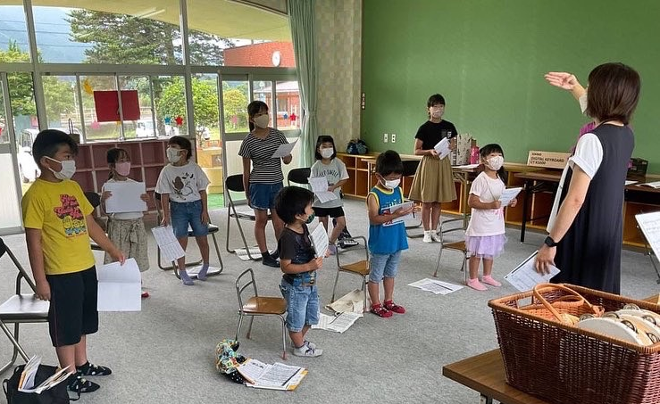
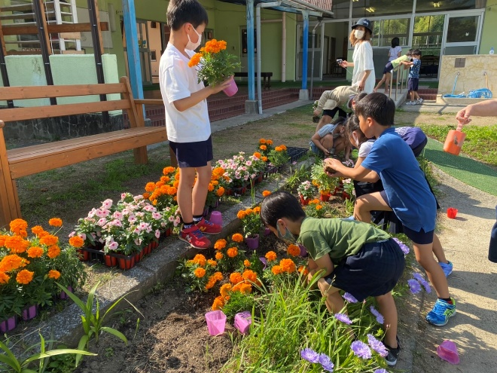

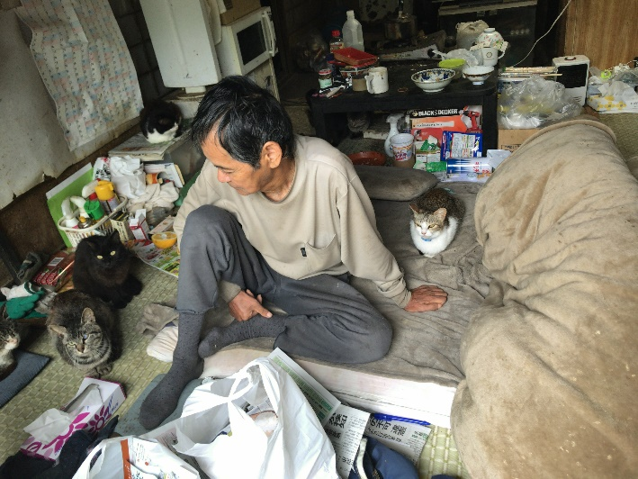
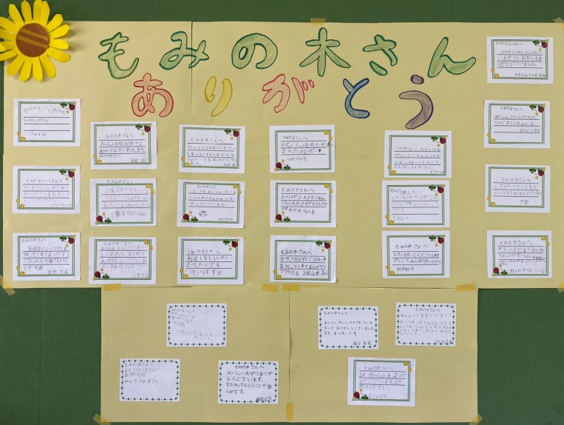

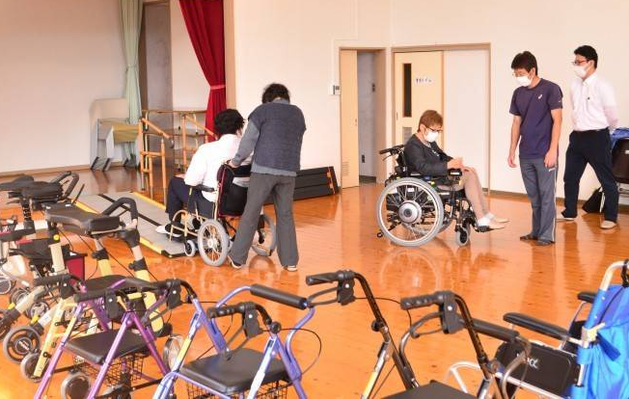
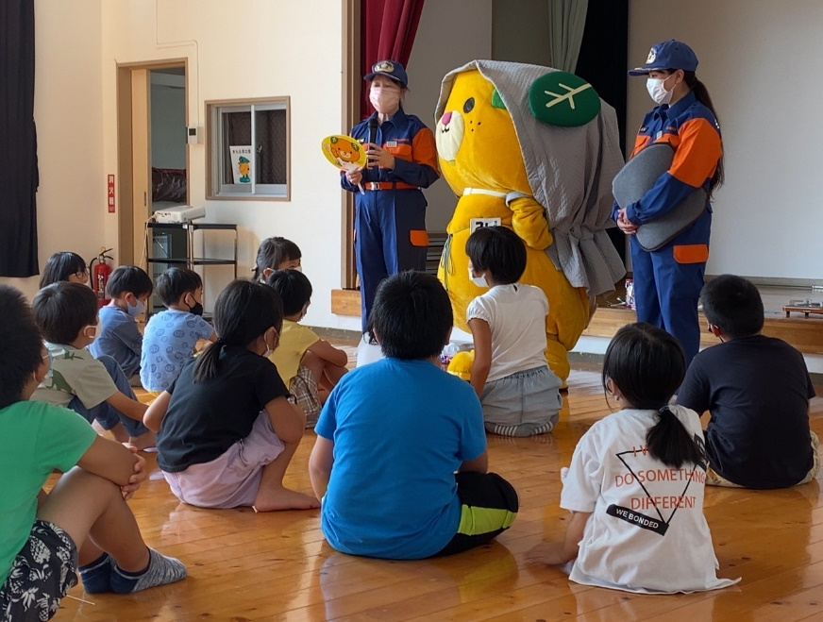

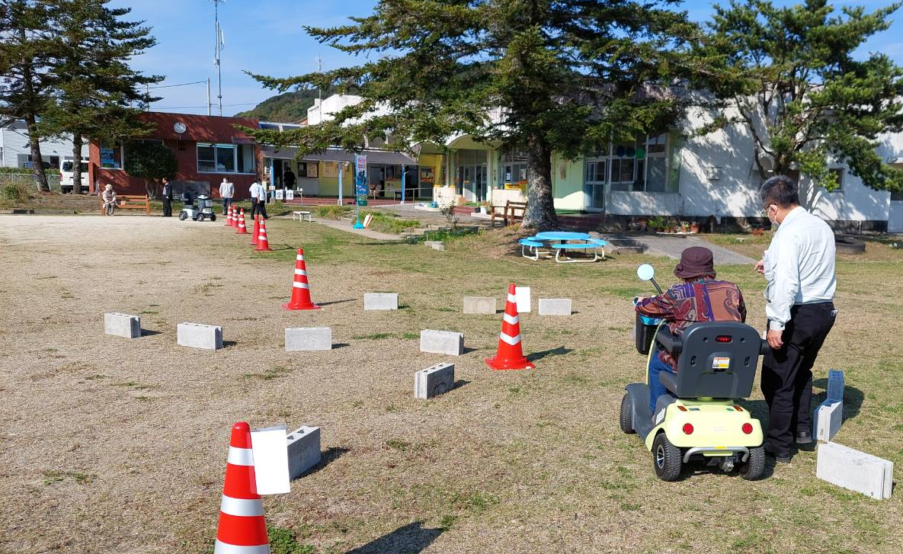

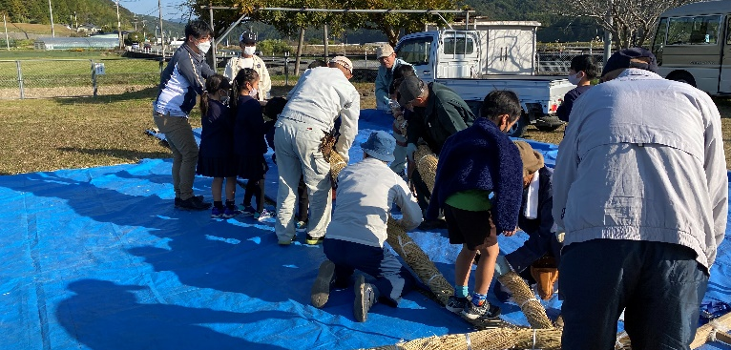

２．アウトリーチ等を通じた継続的支援事業（相談支援）
今年度においても、アウトリーチ等を通じた継続的支援事業として、民生児童委員からの情報、近隣住民の方からの情報・連絡等により個別訪問を実施し、猫屋敷やアルコール依存、運転免許返納問題、社会資源の拒否事案等、様々な制度の狭間にある対象者に丁寧な働きかけを行い、地域で共に暮らす仲間として適切な支援を受けられるよう対応と連携を実施している。また、継続的な関わり支援が必要な複数の児童・障害事案についても、住民の助けを受けながら自然な対応を心掛け、支援が必要なタイミングが発生した場合には、適切な支援が受けられるよう対象者との信頼関係の維持を図りつつ、迅速に関係機関との連携・調整を図っている。
３．参加支援
長期（５年）にわたって関わりを継続してきた障害をお持ちの住民の方が、令和５年４月から社会人として地域の事業所さんで就労することとなり、今年度は大事な一年であるとの共通認識をご家族と共有し、もみの木への来所回数を増やし、何かあった時のバックアップとして関わりを続けている。もちろん就労を継続できる事が一番良いが、万が一、失敗した場合にも関わりが途切れないよう支援を継続している。
４．地域づくりに向けた支援
三間地区社協・もみの木運営協議会を中心に、今年度も様々な取り組みを話し合い、協力して実施している。（令和４年度会議等参加者累計895名）
５．生活支援体制整備事業
運転免許返納に対する取り組み、役割づくり、防災に対する連携など、三間町ならではの地域の助け合いを継続していただけるよう取り組み、つながりの深い関係による助け合いを続けていただくためのポイントへ働きかけを行っている。その成果なのかはわからないが、地域の中では、それぞれの方々で買い物支援や移動支援が日常的に行われており、困っているとのお話は聞くが、助けが誰も居ないわけではないご様子が聞かれている。今後も新たな取り組みと共に、助け合いが起こりやすく、続けやすい地域性の維持に努めていく。

